Группа №10.
Преподаватель: Комлева М.Н.
Дисциплина: Основы отделочных строительных работ
Задание: повторить теоретический материал на тему «Строительный контроль», изучить теоретический материал на тему «Участники строительного процесса», выполнить самостоятельную работу в рабочей тетради.
Самостоятельная работа на тему:
«Участники строительного производства. Строительный контроль»
1Перечислитеосновных участников строительного процесса.
2. Напишите определение:
Заказчик- …
Застройщик- ...
Подрядчик- …
3. Напишите основные функции проектировщика.
4. Какой документ, согласно действующему законодательству, регламентирует контроль строительства?
5. Что является основными видами строительного контроля?
6. Напишите в чем суть входного контроля?

Участники строительного процесса
Основными участниками строительного процесса являются: заказчик, застройщик, инвестор, подрядчик, инженерная организация, проектная организация.
Инвестор – физическое или юридическое лицо осуществляющее финансирование строительства. Он может реализовать инвестиционный проект собственными силами либо привлечь для его реализации заказчика, застройщика.
Заказчик в строительной деятельности – инвестор или уполномоченное им лицо, привлекающее подрядчика в строительной деятельности для реализации инвестиционного проекта и (или) выполнения других работ в рамках строительной деятельности на основании заключенного договора. Застройщик в строительной деятельности – инвестор или уполномоченное им лицо, выполняющие функции по реализации инвестиционного проекта до заключения договора с подрядчиком либо осуществляющие реализацию инвестиционного проекта собственными силами или его финансирование;
Инженер (инженерная организация) – физическое или юридическое лицо, привлекаемое заказчиком по договору об оказании инженерных услуг, для выполнения части функций заказчика по реализации инвестиционного проекта, в том числе по контролю и техническому надзору за строительством, а также для оказания услуг по инженерному сопровождению инвестиционного проекта.
Подрядчик в строительной деятельности – физическое или юридическое лицо, имеющее право на осуществление строительной деятельности и (или) заключившее договор с заказчиком, застройщиком.
Генеральный подрядчик - подрядчик, привлекающий для выполнения отдельных своих обязательств других лиц по договорам субподряда (субподрядчиков).
Проектировщик – лицо, имеющее лицензию на выполнение соответствующих видов проектных работ, которое заключило договор с заказчиком и выполняет взятое обязательство лично. Генеральный проектировщик – лицо, имеющее лицензию на выполнение соответствующих видов проектных работ, которое заключило договор с заказчиком и привлекает для выполнения своих обязательств субпроектировщиков.
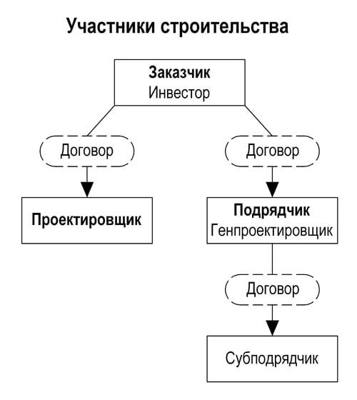

Основные функции субъектов хозяйствования в строительстве
